Laborator 8

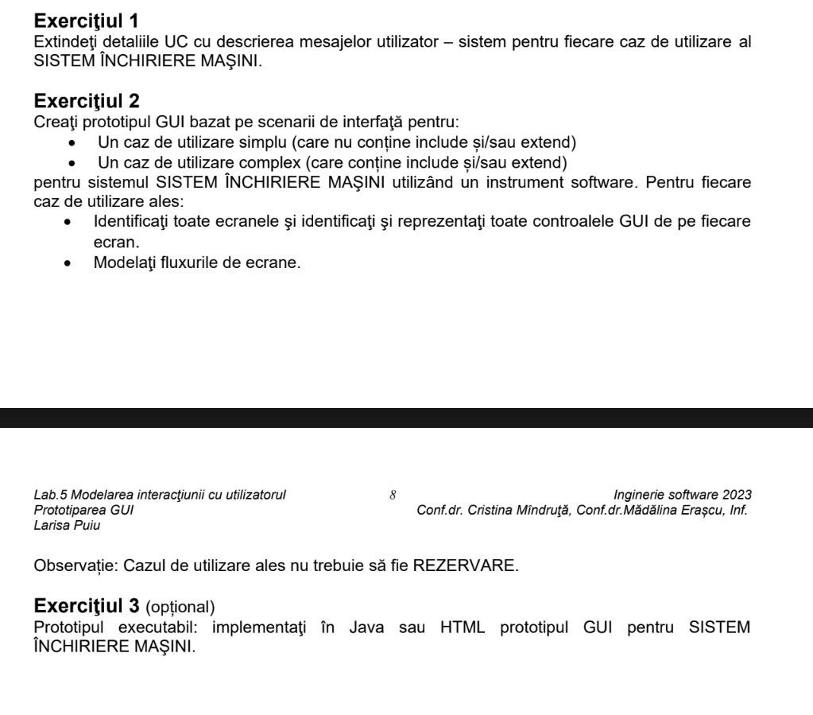

EX1.

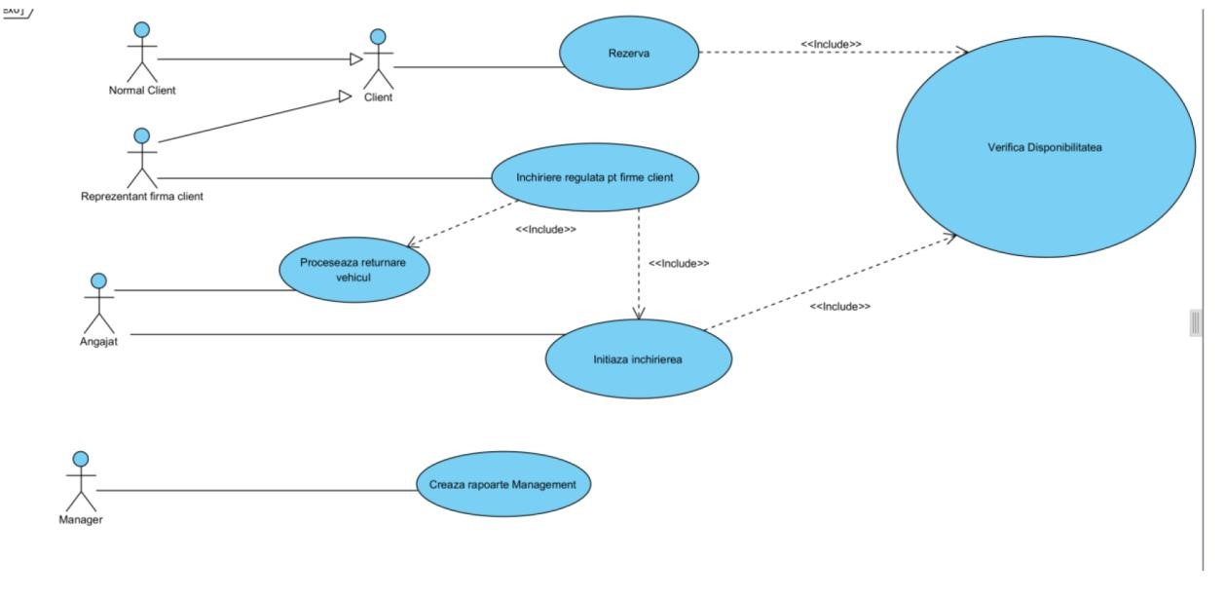

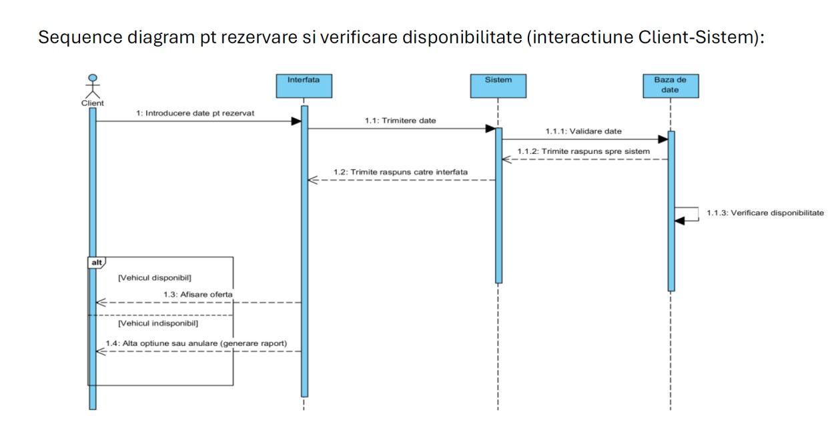

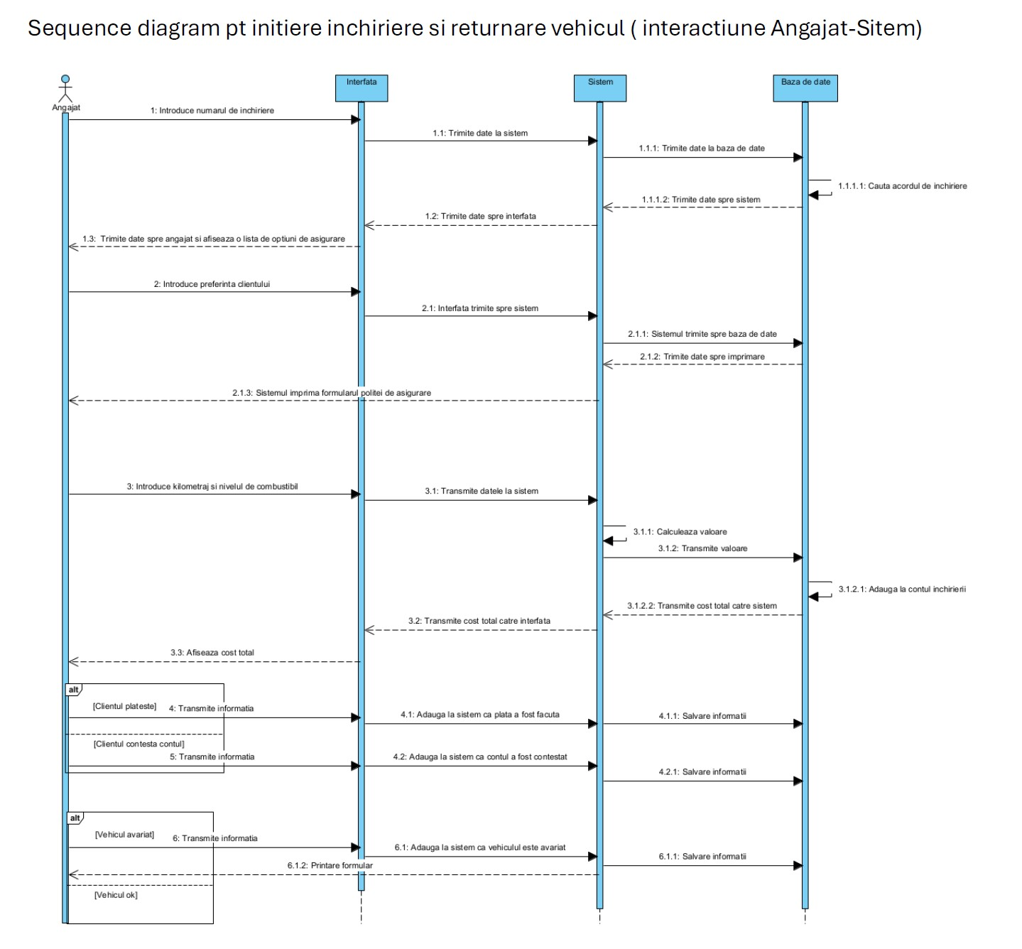

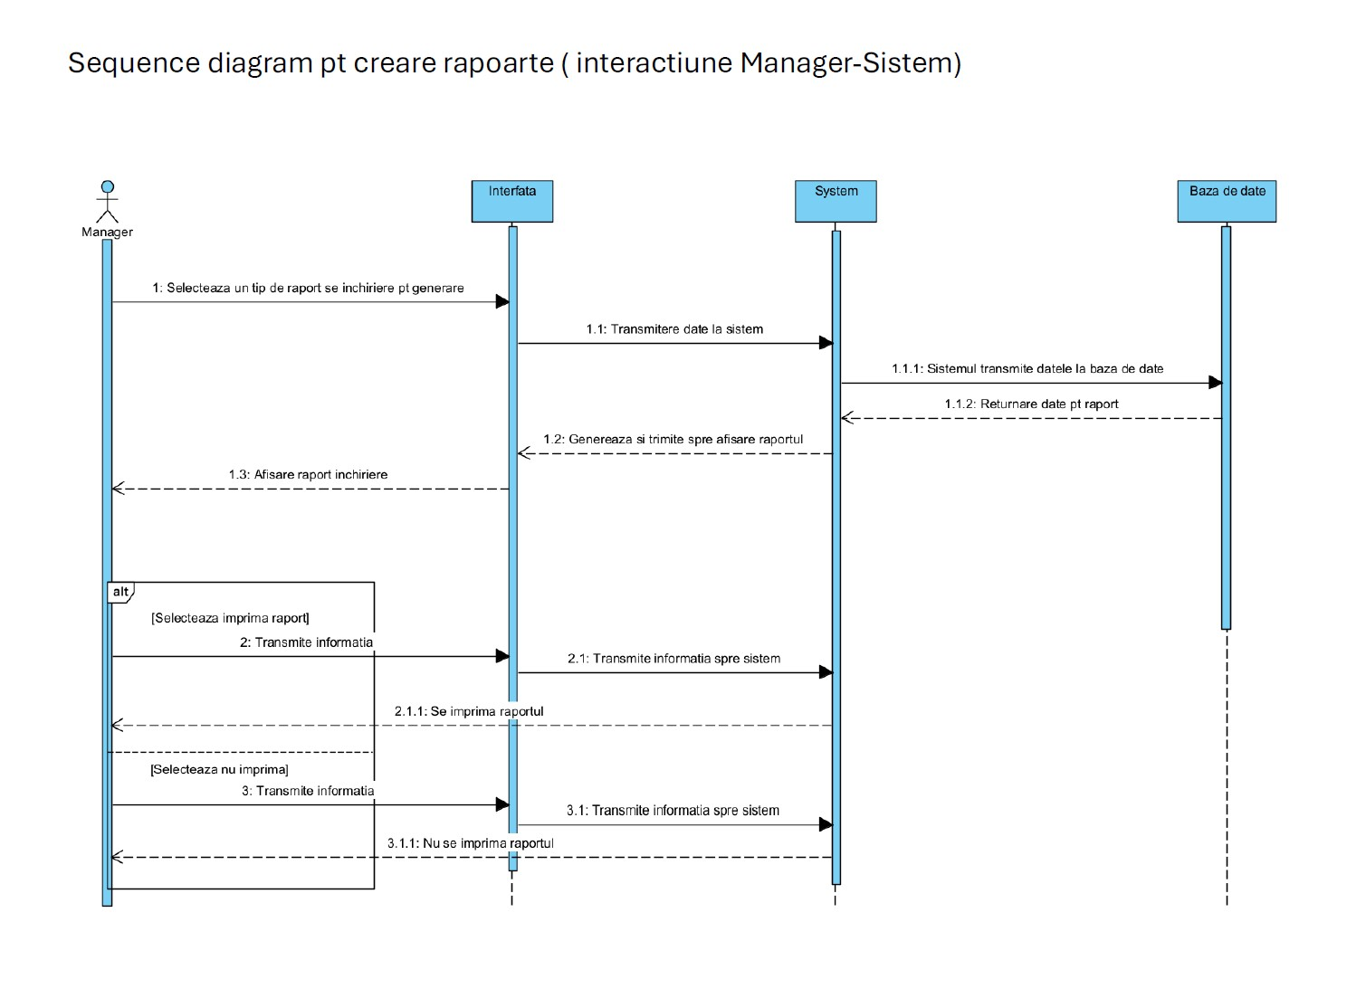

# UC: REZERVARE

**Flux principal**

1. **AFISEAZA FORMULAR REZERVARE**

Sistemul afiseaza un formular unde clientul introduce: data inceput, data final, vehicul preferat si oficiul dorit.

1. **INTRODUCE PREFERINTE**

Clientul completeaza datele. Sistemul valideaza datele introduse.

1. **CALCULEAZA SI AFISEAZA PRET**

Sistemul calculeaza pretul inchirierii si il afiseaza clientului.

1. **ACCEPTA PRET**

Clientul confirma daca este de acord cu pretul.

1. **VERIFICA DISPONIBILITATE**

Sistemul verifica disponibilitatea vehiculului pentru perioada si locatia selectata.

1. **GENEREAZA NUMAR INCHIRIERE**

Daca este disponibil, sistemul inregistreaza rezervarea si genereaza un numar de inchiriere.

1. **CREAZA ACORD DE INCHIRIERE**

Sistemul salveaza acordul de inchiriere, incluzand toate detaliile.

**Exceptii**

* Vehiculul nu este disponibil → sistemul afiseaza mesaj si permite reintroducerea datelor.
* Clientul nu accepta pretul → poate anula sau modifica cererea.

# UC: VERIFICARE DISPONIBILITATE

**Flux principal**

1. **PRIMESTE CRITERII DE VERIFICARE**

Sistemul primeste: tip vehicul, perioada, locatie.

1. **INTEROGHEAZA BAZA DE DATE** Sistemul cauta vehicule corespunzatoare.
2. **REZULTAT VERIFICARE**

Daca gaseste vehicul disponibil, afiseaza statusul si blocheaza temporar vehiculul.

**Exceptii**

• Nu se gaseste vehicul → sistemul afiseaza mesaj si permite modificarea criteriilor.

# UC: INITIERE INCHIRIERE

**Flux principal**

1. **INTRODUCE NUMAR INCHIRIERE**

Angajatul introduce numarul in sistem.

1. **AFISEAZA ACORD EXISTENT**

Sistemul afiseaza datele rezervarii.

1. **CONFIRMARE DE CATRE CLIENT**

Clientul confirma acordul de inchiriere.

1. **AFISEAZA OPTIUNI ASIGURARE**

Sistemul afiseaza lista de asigurari.

1. **SELECTARE ASIGURARE**

Clientul alege o optiune. Angajatul o introduce in sistem.

1. **IMPRIMA FORMULAR ASIGURARE**

Sistemul genereaza formularul pentru semnatura.

1. **FINALIZARE INCHIRIERE**

Sistemul marcheaza in baza de date ca inchirierea este activa.

**Exceptii**

* Clientul nu are rezervare → angajatul creeaza una noua.
* Vehiculul rezervat nu este disponibil → se introduce un alt set de preferinte.

# UC: PROCESARE RETURNARE VEHICUL

**Flux principal**

1. **INTRODUCE DATE RETURNARE**

Clientul ofera: kilometraj si nivel combustibil. Angajatul introduce datele.

1. **CALCULEAZA COST TOTAL**

Sistemul adauga consumul la contul de inchiriere si calculeaza totalul.

1. **AFISEAZA CONTUL INCHIRIERII** Sistemul afiseaza suma finala catre client.
2. **CONFIRMARE PLATA**

Clientul plateste. Angajatul marcheaza plata ca efectuata.

**Exceptii**

* Vehicul avariat → sistemul afiseaza si imprima formular dauna.
* Clientul contesta suma → angajatul marcheaza contul ca „contestat”.

# UC: CREARE RAPOARTE MANAGEMENT

**Flux principal**

1. **SELECTARE TIP RAPORT**

Managerul alege ce fel de raport doreste (inchirieri, vehicule, statistici etc.).

1. **TRIMITERE CERERE**

Sistemul primeste solicitarea si acceseaza datele.

1. **GENERARE RAPORT**

Sistemul proceseaza si afiseaza raportul.

1. **IMPRIMARE (OPTIONAL)**

Managerul poate cere imprimarea raportului.

**Exceptii**

• Nu se selecteaza tipul raportului → sistemul cere completare.

# UC: INCHIRIERE REGULATA PENTRU FIRME CLIENT

**Flux principal**

1. **AUTENTIFICARE REPREZENTANT FIRMA**

Reprezentantul clientului acceseaza sistemul si se logheaza.

1. **VIZUALIZEAZA VEHICULE DISPONIBILE**

Sistemul afiseaza lista de vehicule rezervate zilnic pentru firma.

1. **SELECTEAZA ANGAJATI AUTORIZATI**

Reprezentantul selecteaza angajatii care pot ridica vehiculele.

1. **INITIAZA INCHIRIERI ZILNICE**

Sistemul porneste automat procesele UC „verifica disponibilitatea” si „initiaza inchirierea” pentru fiecare angajat selectat.

1. **CONFIRMA VEHICULE ALOCATE**

Sistemul afiseaza un sumar cu vehiculele alocate si angajatii.

**Exceptii**

• Vehicul indisponibil → sistemul afiseaza eroare si permite reselectarea.

EX2.

## UC: CREARE RAPOARTE MANAGEMENT

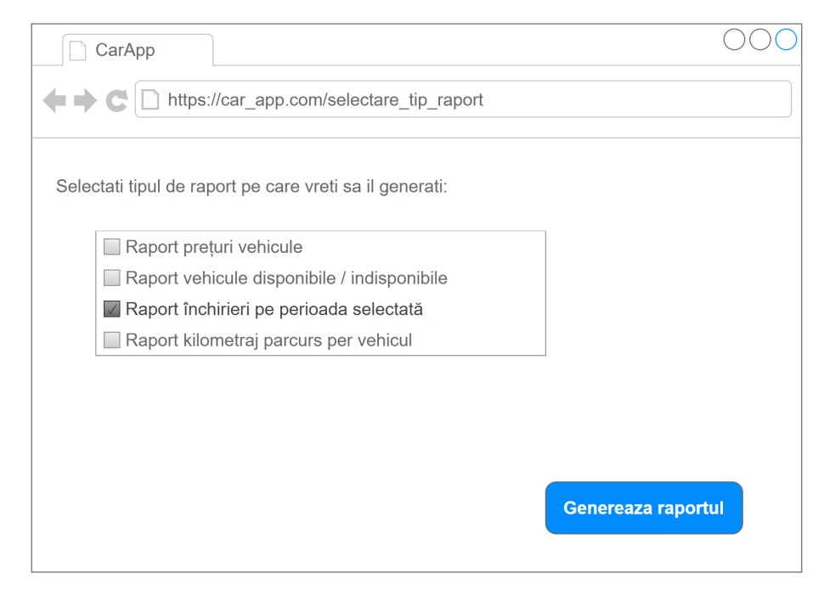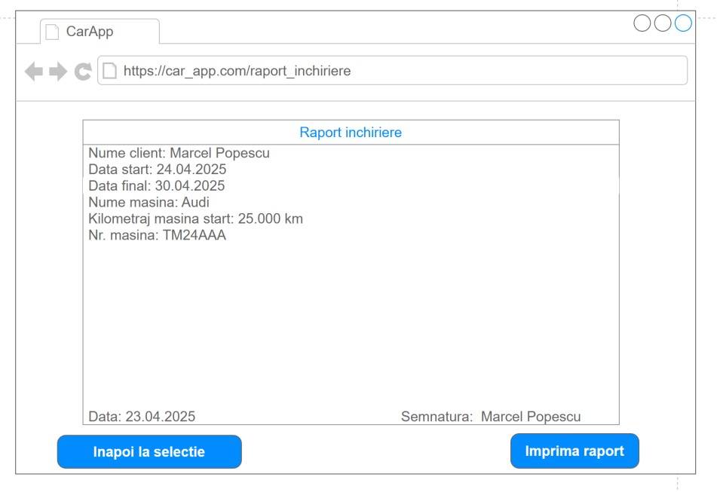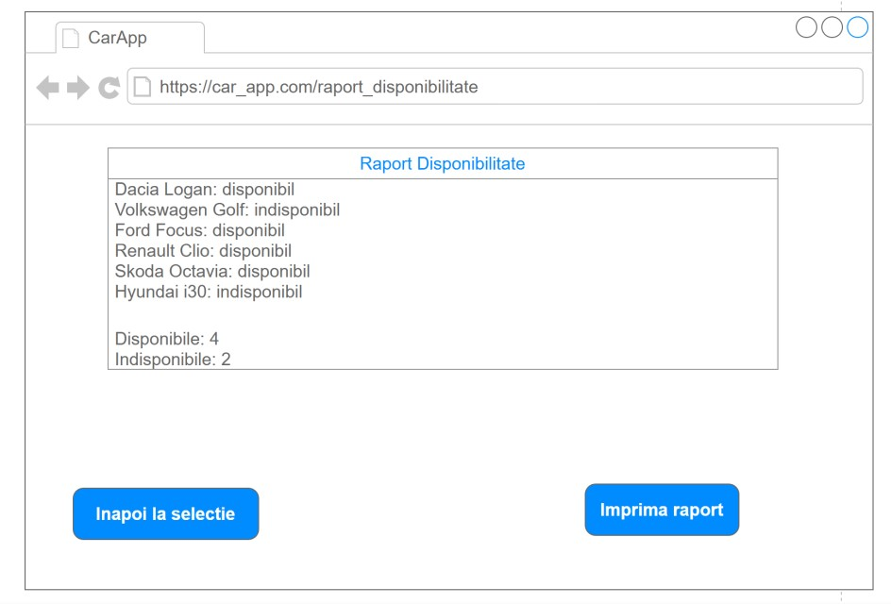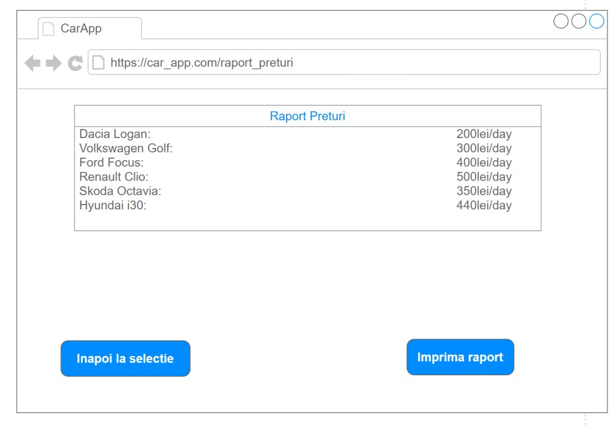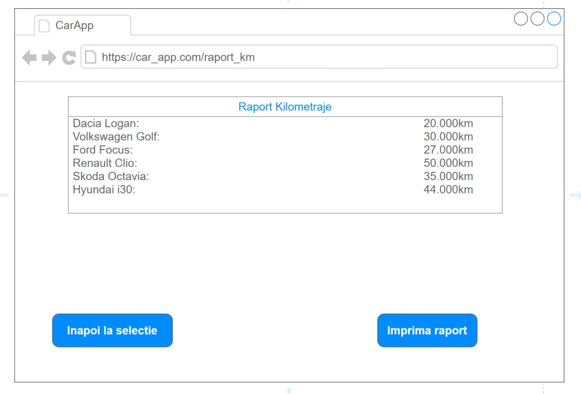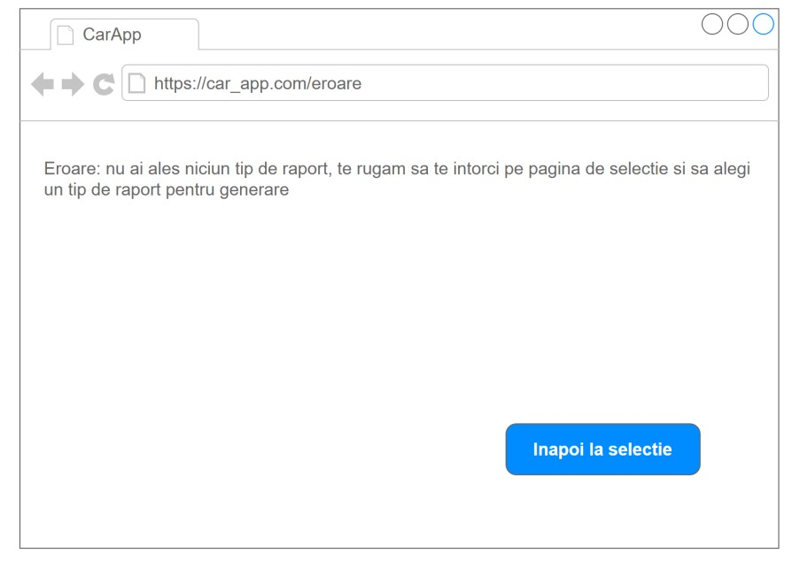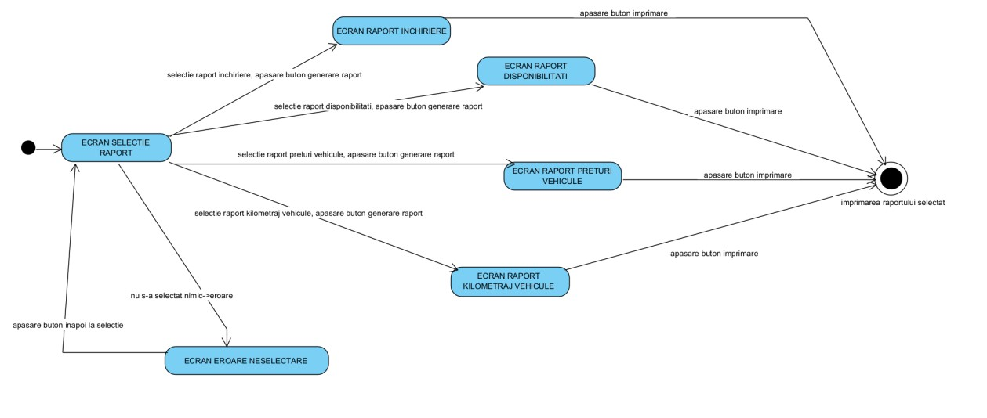

## UC: INITIERE INCHIRIERE (include UC: VERIFICARE DISPONIBILITATE)

